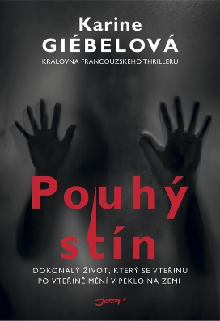 Francouzský román
Cloé je ambiciózní, krásná, ale i bezcitná žena, která svým okolím vždy úspěšně manipulovala. Při nočním návratu domů má pocit, že ji někdo sleduje. Z této epizody se postupně stává děsivá noční můra, která pomalu rozkládá její dosud skvělý život. Co se vlastně děje? Kdo jí chce ublížit? Kdo má důvod ji nenávidět?
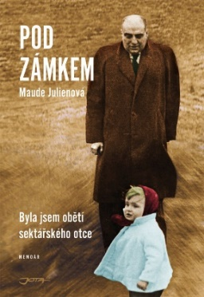 Opravdový příběh
I po více než padesáti letech si Maude Julienová pamatuje ten zvuk, když se za ní zavřela mříž. Její otec koupil pochmurný dům v oblasti Saint-Omer. Maude, které tehdy byly tři roky, zde bude žít zavřená, aniž by kdy šla do školy, aniž by kdy měla přátele. Je také uzavřená psychicky, protože patriarcha chce ze své dcery udělat „nadčlověka“
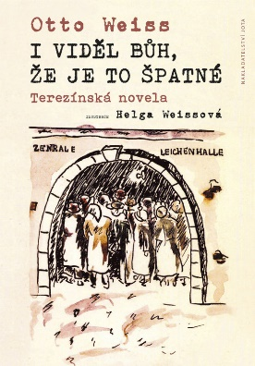 Česká novela
Bůh, který na sebe vzal lidskou podobu, se přichází podívat do Terezína, aby se na vlastní kůži přesvědčil, jaká je mezi vězněnými Židy situace. Do příběhu je vložena vážnost i hloubka, předstíraný úsměv zakrývá hořkost a smutek. Kniha odhaluje zrůdnost a rafinovanost lživé nacistické propagandy užívané k utajení pravdy a k oklamání světa.
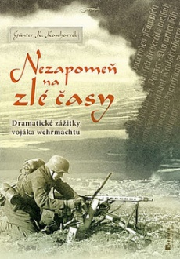 Opravdový příběh
Nezapomeň na zlé časy : dramatické zážitky vojáka wehrmachtu
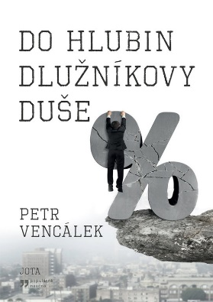 Naučná i bibliografická
Kniha Do hlubin dlužníkovy duše je vším možným, jen ne normální knihou. Je zároveň osobní zpovědí a také obecnou předpovědí. Je usměvavá, a také z ní občas mrazí. Je poučná, ale i zábavná. Autor ji napsal doslova jedním dechem a stejně tak rychle budete do četby vtaženi také vy. A to vše nejen díky smysluplnému obsahu, ale hlavně proto, že při čtení budete mít pocit, jako byste s Petrem Vencálkem seděli u sklenice a přátelsky na dané téma konverzovali.
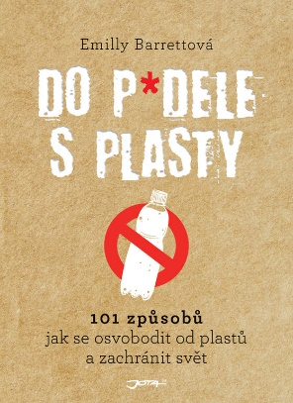 Příručka
101 způsobů jak se osvobodit od plastů a zachránit svět

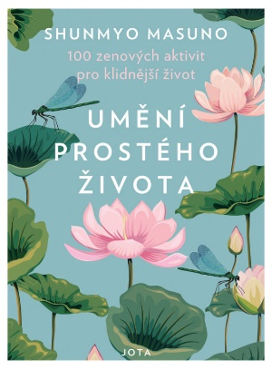 Příručka
100 zenových aktivit pro klidnější život
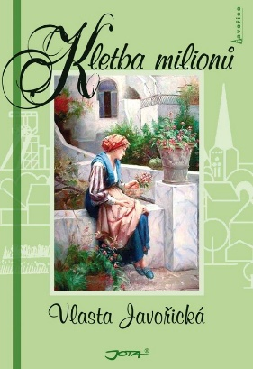 Román
Moudrost ukrytá v příběhu nám znovu opakuje, že peníze a majetek nezaručují zdaleka šťastný a spokojený život. Mějme to stále na paměti.
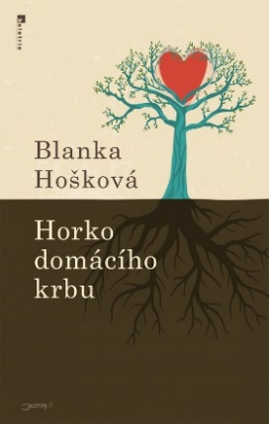 Český román
Martina prožila dětství v dětském domově, a když se jednoho dne setká se svým budoucím manželem, spálí mosty, opustí zaměstnání a odejde s ním do nového domu v jiném městě. Proč se až barvotisková idyla postupně změní v peklo a příjemné teplo v nesnesitelný žár

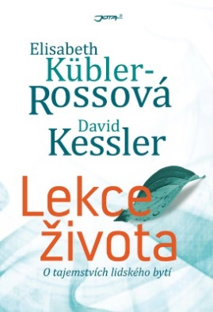 Naučná
Autoři této knihy ve čtrnácti srozumitelných kapitolách odhalují pravdu o našich obavách, nadějích, vztazích, ale především o velikosti a vznešenosti naší existence.
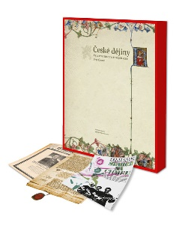 Naučná
Klíčové okamžiky naší historie od příchodu Slovanů po současnost. Kniha obsahuje 6 dějinných celků, 76 kapitol čtivého textu, více než 400 fotografií a obrazových materiálů a 34 přiložených význačných dokumentů české historie.
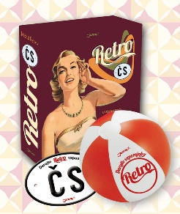 Naučná, 3 knihy
Retro ČS čtenáře vrátí do let socialistického konzumu – k věcem každodenní spotřeby, které provázely (anebo v nedostatkové socialistické ekonomice naopak neprovázely) průměrného obyvatele Československa. Pestrý obrazový doprovod umožní každému připomenout si éru čtyř dekád před rokem 1989.
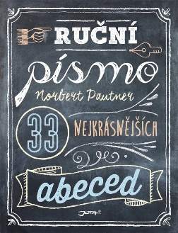 Příručka
Vyberte si z 33 rukopisných abeced pro nejrůznější příležitosti, které s pomocí velkých předloh na čtverečkovaném papíře a podrobného návodu zvládne vytvořit každý. Elegantní písmo, středověké písmo, westernové písmo, písmo ve stylu art deco; rukopis pro klasické pero, fix, štětec či pastelky; to vše a mnoho dalšího najdete v knize Ruční písmo.
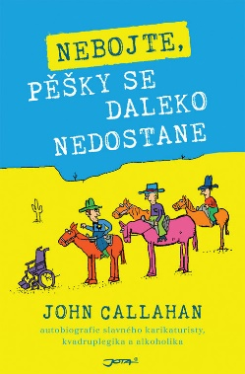 Autobiografický román
Je možné najít humor – sžíravý, bořící veškerá tabu, humor, u něhož nevíte, jestli se smát, nebo brečet – v příběhu osmatřicetiletého karikaturisty, který je současně kvadruplegik a léčící se alkoholik? Odpověď zní ano, pokud je tím karikaturistou John Callahan, jehož skandální dílo zdobilo stránky časopisů

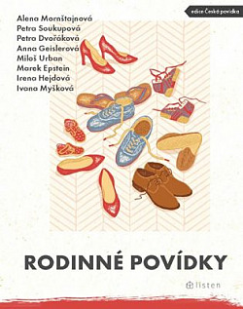 Povídky
Antologie povídek nejlepších současných českých autorů – tentokrát na téma „rodina“.

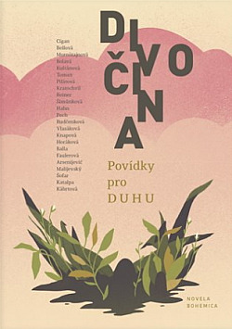 Povídky
Čtyřiadvacet příběhů českých i zahraničních spisovatelů a spisovatelek (mezi něž patří slovutní autoři ověnčení literárními cenami i zástupci mladé generace) nabízí literární divokost v různých podobách. Někteří ji nacházejí v pralesích, jiní ve vztazích mezi lidmi, další vytvořili příběhy o cestování v čase, hospodské rozhovory vrahů či postapokalyptické vyprávění o síle přírody a slabosti lidské civilizace.

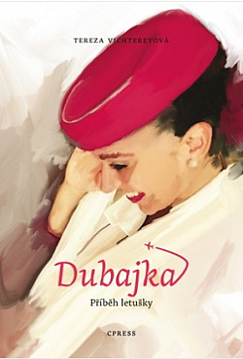 Román
Příběh mladé dívky, která se jednoho dne rozhodne zkusit své štěstí. Hlavní hrdinka má velký životní sen. Na pár let by se chtěla stát letuškou a procestovat kus světa. Přání se jí na dva roky skutečně splní, a tak se vydává na průzkumnou cestu.

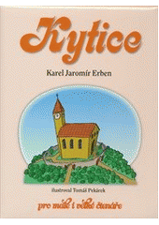 Verše

Sbírka balad, které patří k pokladům české poezie, barevně ilustrovaná.

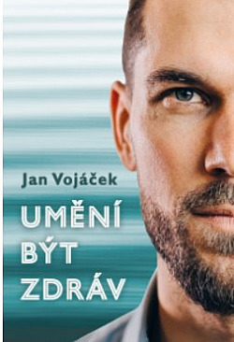 Naučná literatura

Proč neustále roste počet chronicky nemocných lidí? A proč si s těmito chorobami současná medicína neumí poradit? Jak naslouchat signálům těla a napojit se na svou skutečnou podstatu? Jeden z nejuznávanějších představitelů funkční medicíny Jan Vojáček vám ukáže, jak ve vlastním organismu probudit schopnost samoléčby a najít ztracenou harmonii. Umění být zdráv může ovládnout kdokoli – zjistěte, jak na to!

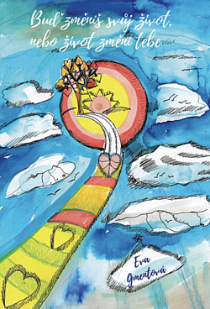 Kniha úvah o rolích v životě a o cestě ke svobodě a rovnováze.

Autorka v roce 2014 zakoupila chatu poblíž Křivoklátu a v srdci přírody si začala uvědomovat, že život, který žije ji nenaplňuje a že jí utíká mezi prsty. Její cesta přes zdravotní problémy a zhroucení, pomalu a jistě vedla k vyhoření. Naštěstí si včas uvědomila, že její role, role obchodní ředitelky ve velké firmě, není role pro ni a v roce 2017 opustila nejen tuto pozici, ale i korporát, a začala psát svůj příběh ke svobodě pracovní i duševní. A tehdy začala i vznikat její kniha o cestě k uzdravení a o rolích, které v životě hrajeme, a které nás někdy vedou na scestí.

